华芝党支部“七·一”系列民主生活会

华芝党支部组织“七·一”系列民主生活会。
2024年6月28日，由书记贺春梅在公司会议室讲党课《学条例 守党纪》，全体党员、入党积极分子，先进青年等参加党课学习。
党组织书记讲党课，既是中央要求的规定动作，也是教育引导全体党员在前一阶段掌握《中国共产党纪律处分条例》原文基础上，增强学纪、知纪、明纪、守纪的思想自觉、政治自觉、行动自觉的必然要求，是通过以讲促学、以讲带学，把党纪学习教育进一步引向深入的重要方式。主要从认识体会、风险隐患、改进措施三个方面作出阐释。

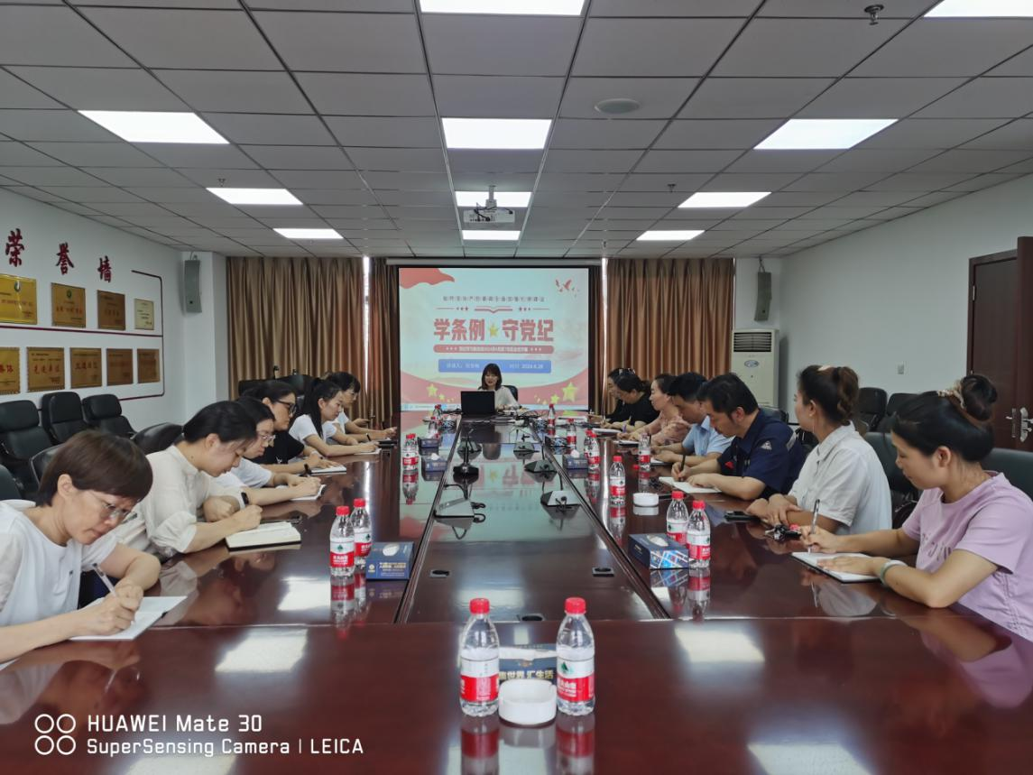
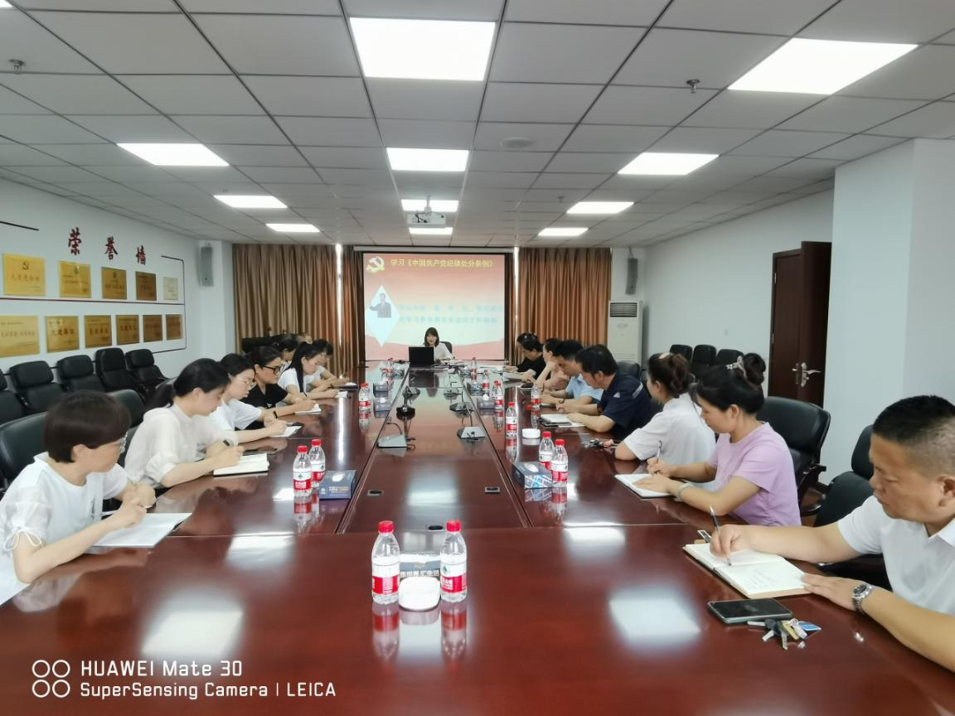

2024年6月30日，组织全体党员参观三线建设博物馆。将学习《中国花海党纪律处分条例》落到实处，从理论走向实践，给全体党员上一堂理论与实践相结合的党课。



